Основная общеобразовательная школа д. Седякбаш-
филиал муниципального общеобразовательного бюджетного учреждения средней общеобразовательной школы № 2 с. Бижбуляк муниципального района Бижбулякский район
Республики Башкортостан

Рассмотрено  на заседании ШМО  «_____»____________2013  Протокол № ________  ___________/Р.И.Рузакова  Руководитель ШМО | Согласовано  Заведующий филиалом  _____________/ Э.С.Ефимова  «____»____________2013. | Утверждаю  Директор МОБУ СОШ № 2 с.Бижбуляк  _____________ / Л.М.Едиханова  «_______»______________2013

РАБОЧАЯ ПРОГРАММА

по геометрии

7 класс

на 2013-2014 учебный год

Составитель:
учитель математики
Иванова Ирина Павловна

Седякбаш
2013 г.

Пояснительная записка
Рабочая программа по геометрии 7 класса составлена на основе федерального компонента государственного стандарта основного общего образования , Программы по геометрии к учебнику для 7-9 классов общеобразовательных школ авторов Л.С.Атанасяна, В.Ф.Бутузова, С.Б.Кадомцева, Э.Г.Позняка и И.И. Юдиной.
Данная рабочая программа полностью отражает базовый уровень подготовки школьников по разделам программы. Она конкретизирует содержание тем образовательного стандарта и даёт примерное распределение учебных часов по разделам курса. В ней также учитываются основные идеи и положения Программы развития и формирования универсальных учебных действий для основного общего образования.
Овладение учащимися системой геометрических знаний и умений необходимо в повседневной жизни для изучения смежных дисциплин и продолжения образования.
Практическая значимость школьного курса геометрии обусловлена тем, что её объектом является пространственные формы и количественные отношения действительного мира. Геометрическая подготовка необходима для понимания принципов устройства и использования современной техники, восприятия научных и технических понятий и идей. Математика является языком науки и техники. С её помощью моделируются и изучаются явления и процессы, происходящие в природе.
Геометрия является одним из опорных предметов основной школы: она обеспечивает изучение других дисциплин. В первую очередь это относится к предметам естественно-научного цикла, в частности к физике. Развитие логического мышления учащихся при обучении геометрии способствует также усвоению предметов гуманитарного цикла. Практические умения и навыки геометрического характера необходимы для трудовой деятельности и профессиональной подготовки школьников.
Развитие у учащихся правильных представлений о сущности и происхождении геометрических абстракций , соотношении реального и идеального, характере отражения математической наукой явлений и процессов реального мира , месте геометрии в системе наук и роли математического моделирования в научном познании и в практике способствует формированию научного мировоззрения учащихся, а также формированию качеств мышления, необходимых для адаптации в современном информационном обществе.
Требуя от учащихся умственных и волевых усилий, концентрации внимания, активности развитого воображения, геометрия развивает нравственные черты личности( настойчивость, целеустремлённость, творческую активность, самостоятельность, ответственность, трудолюбие, дисциплину и критичность мышления) и умение аргументировано отстаивать свои взгляды и убеждения, а также способность принимать самостоятельные решения.
Геометрия существенно расширяет кругозор учащихся, знакомя их с индукцией и дедукцией , обобщением и конкретизацией, анализом и синтезом классификацией и систематизацией , абстрагированием, аналогией. Активное использование задач на всех этапах учебного процесса развивает творческие способности школьников.
При обучении геометрии формируются умения и навыки умственного труда- планирование своей работы, поиск рациональных путей её выполнения , критическая оценка результатов. В процессе обучения геометрии школьники должны научиться излагать свои мысли ясно и исчерпывающе , лаконично и ёмко, пробрести навыки чёткого , аккуратного и грамотного выполнения математических записей.
Важнейшей задачей школьного курса геометрии является развитие логического мышления учащихся. Сами объекты геометрических умозаключений и принятые в геометрии правила их конструирования способствуют формированию умений обосновывать и доказывать суждения, приводить чёткие определения, развивают логическую интуицию, кратко и наглядно вскрывают механизм логических построений и учат их применению. Тем самым геометрия занимает ведущее место в формировании научно- теоретического мышления школьников.
Раскрывая внутреннюю гармонию математики, формируя понимание красоты и изящества математических рассуждений, способствуя восприятию геометрических форм, усвоению понятия симметрии , геометрия вносит значительный вклад в эстетическое воспитание учащихся. Её изучение развивает воображение школьников, существенно обогащает и развивает их пространственные представления.
Программа выполняет две основные функции. Информационно-методическая функция позволяет всем участникам образовательного процесса получить представление о целях , содержании , общей стратегии обучения, воспитания и развития учащихся средствами данного учебного предмета. Организационно-планирующая функция предусматривает выделение этапов обучения, структурирование учебного материала, определение его количественных и качественных характеристик на каждом из этапов.

Структура документа
Рабочая программа включает следующие разделы: пояснительная записка , основное содержание, примерное распределение учебных часов по разделам программы , требования к уровню подготовки учащихся данного класса, тематическое планирование учебного материала, календарно- тематическое планирование, примерные контрольные работы , учебное и учебно-методическое обеспечение обучения для учащихся и учителя.

Общая характеристика учебного предмета
Геометрия- один из важнейших компонентов математического образования, она необходима для приобретения конкретных знаний о пространстве и практически значимых умений, формирования языка описания объектов окружающего мира, развития пространственного воображения и интуиции, математической культуры и эстетического воспитания учащихся. Изучение геометрии вносит вклад в развитие логического мышления и формирование понятия доказательства.
Цели
Изучение предмета направлено на достижение следующих целей:
- овладение системой знаний и умений, необходимых для применения в практической деятельности, изучения смежных дисциплин, продолжения образования;
-интеллектуальное развитие , формирование свойственных математической деятельности качеств личности, необходимых человеку для полноценной жизни в современном обществе : ясности и точности мысли, критичности мышления, интуиции, логического мышления , элементов алгоритмической культуры, способности к преодолению трудностей;
- формирование представлений об идеях и методах геометрии как универсального языка науки и техники, средства моделирования явлений и процессов;
- воспитание культуры личности, отношения к предмету как к части общечеловеческой культуры, играющей особую роль в общественном развитии.
Место предмета
На изучение предмета отводится 2 часа в неделю, итого 68 часов за учебный год.

Результаты обучения
Результаты обучения представлены в Требованиях к уровню подготовки и задают систему итоговых результатов обучения, которых должны достичь все учащиеся, оканчивающие 7 класс, и достижение которых является обязательным условием положительной аттестации ученика за курс 7 класса. Эти требования структурированы по трём компонентам: знать, уметь, использовать приобретённые знания и умения в практической деятельности и повседневной жизни.
Распределение учебных часов по разделам программы
Начальные геометрические сведения-11 часов.
Треугольники- 18 часов.
Параллельные прямые -13 часов.
Соотношения между сторонами и углами треугольника- 20 часов.
Повторение- 6 часов.
В каждом из разделов уделяется внимание привитию навыков самостоятельной работы.
На протяжении изучения материала предполагается закрепление и отработка основных умений и навыков , их совершенствование , а также систематизация полученных ранее знаний, таким образом, решаются следующие задачи:
-введение терминологии и отработка умения её грамотного использования;
-развитие навыков изображения планиметрических фигур и простейших геометрических конфигураций;
-совершенствование навыков применения свойств геометрических фигур как опоры при решении задач;
-формирование умения доказывать равенство данных треугольников;
-отработка навыков решения простейших задач на построение с помощью циркуля и линейки;
-формирование умения доказывать параллельность прямых с использованием соответствующих признаков, находить равные углы при параллельных прямых, что находит широкое применение в дальнейшем курсе геометрии;
-расширение знаний учащихся о треугольниках.
В ходе изучения материала планируется проведение пяти контрольных работ по основным темам и одной итоговой контрольной работы.

Содержание обучения

Начальные понятия и теоремы геометрии. Возникновение геометрии из практики. Геометрические фигуры и тела. Равенство в геометрии. Точка, прямая и плоскость. Понятие о геометрическом месте точек. Расстояние. Отрезок , луч. Ломаная. Угол. Прямой угол. Острые и тупые углы. Вертикальные и смежные углы. Биссектриса угла и её свойства. Параллельные и пересекающиеся прямые. Перпендикулярность прямых. Теоремы о параллельности и перпендикулярности прямых. Свойство серединного перпендикуляра к отрезку. Перпендикуляр и наклонная к прямой. Многоугольники. Окружность и круг.
Треугольник. Прямоугольные, остроугольные и тупоугольные треугольники. Высота, медиана, биссектриса. Равнобедренные и равносторонние треугольники; свойства и признаки равнобедренного треугольника. Признаки равенства треугольников. Неравенство треугольника. Сумма углов треугольника. Внешние углы треугольника. Зависимость между величинами сторон и углов треугольника.
Измерение геометрических величин. Длина отрезка. Длина ломаной , периметр многоугольника. Расстояние от точки до прямой. Расстояние между параллельными прямыми. Величина угла. Градусная мера угла.
Построение с помощью циркуля и линейки. Основные задачи на построение: деление отрезка пополам, построение треугольника по трём сторонам, построение перпендикуляра к прямой, построение биссектрисы.

Требования к уровню подготовки учащихся
В результате изучения курса учащиеся должны:
знать:
-основные понятия и определения геометрических фигур по программе;
-формулировки аксиом планиметрии, основных теорем и их следствий;
уметь:
-пользоваться геометрическим языком для описания предметов окружающего мира;
-распознавать геометрические фигуры, различать их взаимное расположение;
-изображать геометрические фигуры, выполнять чертежи по условию задач, осуществлять преобразования фигур;
-решать задачи на вычисление геометрических величин, применяя изученные свойства фигур и формулы;
-решать геометрические задачи, опираясь на изученные свойства фигур и отношений между ними, применяя дополнительные построения, алгебраический аппарат и соображения симметрии;
-проводить доказательные рассуждения, при решении задач, используя известные теоремы и обнаруживая возможности их применения;
-решать простейшие планиметрические задачи в пространстве;
-владеть алгоритмами решения основных задач на построение;
использовать приобретённые знания и умения в практической деятельности и повседневной жизни для:
- описания реальных ситуаций на языке геометрии;
-решения практических задач, связанных с нахождением геометрических величин( используя при необходимости справочники и технические средства);
-построений геометрическими инструментами ( линейка, угольник, циркуль, транспортир);
-владения практическими навыками использования геометрических инструментов для изображения фигур, а также нахождения длин отрезков и величин углов.

Используемый учебно- методический комплект
- Атанасян Л.С. , Бутузов В.Ф. , Кадомцев С.Б. , Позняк Э.Г., Юдина И.И. Геометрия . 7-9 классы: Учебник для общеобразовательных учреждений. М.: Просвещение, 2011.
- Атанасян Л.С. , Бутузов В.Ф. , Глазков Ю.А., Юдина И.И. Геометрия:Рабочая тетрадь для 7 класса . М.: Просвещение , 2011.
Тематическое планирование учебного материала

№ параграфа учебника | Тема | Количество часов, отведённое на изучение темы
 | Глава I . Начальные геометрические сведения(11 часов)
1 | Прямая и отрезок | 1
2 | Луч и угол | 1
3 | Сравнение отрезков и углов | 1
4 | Измерение отрезков | 2
5 | Измерение углов | 1
6 | Перпендикулярные прямые | 2
 | Решение задач | 2
 | Контрольная работа № 1 | 1
 | Глава II. Треугольники(18 часов)
1 | Первый признак равенства треугольников | 3
2 | Медианы, биссектрисы и высоты треугольника | 3
3 | Второй и третий признаки равенства треугольников | 4
4 | Задачи на построение | 3
 | Решение задач | 4
 | Контрольная работа № 2 | 1
 | Глава III. Параллельные прямые(13 часов)
1 | Признаки параллельности двух прямых | 4
2 | Аксиома параллельности прямых | 5
 | Решение задач | 3
 | Контрольная работа № 3 | 1
 | Глава IV. Соотношения между сторонами и углами треугольника(20 часов)
1 | Сумма углов треугольника | 2
2 | Соотношения между сторонами и углами треугольника | 3
 | Контрольная работа № 4 | 1
3 | Прямоугольные треугольники | 4
4 | Построение треугольника по трём сторонам | 4
 | Решение задач | 5
 | Контрольная работа № 5 | 1
 | Повторение курса геометрии за 7 класс(6 часов)
 | Повторение . Решение задач | 5
 | Контрольная работа № 6(итоговая) | 1
Итого |  | 68 часов

Календарно- тематическое планирование учебного материала

№ урока | Тема урока
1 | Прямая и отрезок
2 | Луч и угол
3 | Сравнение отрезков и углов
4 | Измерение отрезков
5 | Решение задач по теме» Измерение отрезков»
6 | Измерение углов
7 | Смежные и вертикальные углы
8 | Перпендикулярные прямые
9 | Решение задач. Подготовка к контрольной работе.
10 | Контрольная работа № 1 «Основные свойства простейших геометрических фигур. Смежные и вертикальные углы».
11 | Анализ ошибок контрольной работы. Работа над ошибками.
12 | Треугольники
13 | Первый признак равенства треугольников
14 | Решение задач на применение первого признака равенства треугольников
15 | Медианы , биссектрисы и высоты треугольника
16 | Свойства равнобедренного треугольника
17 | Решение задач по теме « Равнобедренный треугольник»
18 | Второй признак равенства треугольников
19 | Решение задач на применение второго признака равенства треугольников
20 | Третий признак равенства треугольников
21 | Решение задач на применение признаков равенства треугольников
22 | Окружность
23 | Примеры задач на построение
24 | Решение задач на построение
25 | Решение задач на применение признаков равенства треугольников
26 | Решение задач на применение признаков равенства треугольников
27 | Решение задач. Подготовка к контрольной работе
28 | Контрольная работа № 2 « Треугольники»
29 | Работа над ошибками.
30 | Признаки параллельности прямых
31 | Признаки параллельности прямых
32 | Практические способы построения параллельных прямых
33 | Решение задач по теме « Признаки параллельности прямых»
34 | Аксиома параллельных прямых
35 | Свойства параллельных прямых
36 | Свойства параллельных прямых
37 | Решение задач по теме « Параллельные прямые»
38 | Решение задач по теме « Параллельные прямые»
39 | Решение задач
40 | Решение задач. Подготовка к контрольной работе.
41 | Контрольная работа № 3 « Параллельные прямые»
42 | Работа над ошибками
43 | Сумма углов треугольника
44 | Сумма углов треугольника. Решение задач.
45 | Соотношения между сторонами и углами треугольника
46 | Соотношения между сторонами и углами треугольника
47 | Неравенство треугольника
48 | Решение задач. Подготовка к контрольной работе
49 | Контрольная работа № 4 « Сумма углов треугольника. Соотношения между сторонами и углами треугольника»
50 | Работа над ошибками
51 | Прямоугольные треугольники и некоторые их свойства
52 | Решение задач на применение свойств прямоугольных треугольников
53 | Признаки равенства прямоугольных треугольников
54 | Прямоугольный треугольник. Решение задач
55 | Расстояние от точки до прямой. Расстояние между параллельными прямыми
56 | Построение треугольника по трём элементам
57 | Построение треугольника по трём элементам
58 | Построение треугольника по трём элементам. Решение задач
59 | Решение задач
60 | Решение задач. Подготовка к контрольной работе
61 | Контрольная работа № 5 « Прямоугольный треугольник. Построение треугольника по трём элементам»
62 | Работа над ошибками
63 | Повторение темы» Начальные геометрические сведения»
64 | Повторение темы «Признаки равенства треугольников. Равнобедренный треугольник»
65 | Повторение темы « Параллельные прямые»
66 | Повторение темы « Соотношения между сторонами и углами треугольника»
67 | Повторение темы « Задачи на построение»
68 | Контрольная работа № 6 ( итоговая)
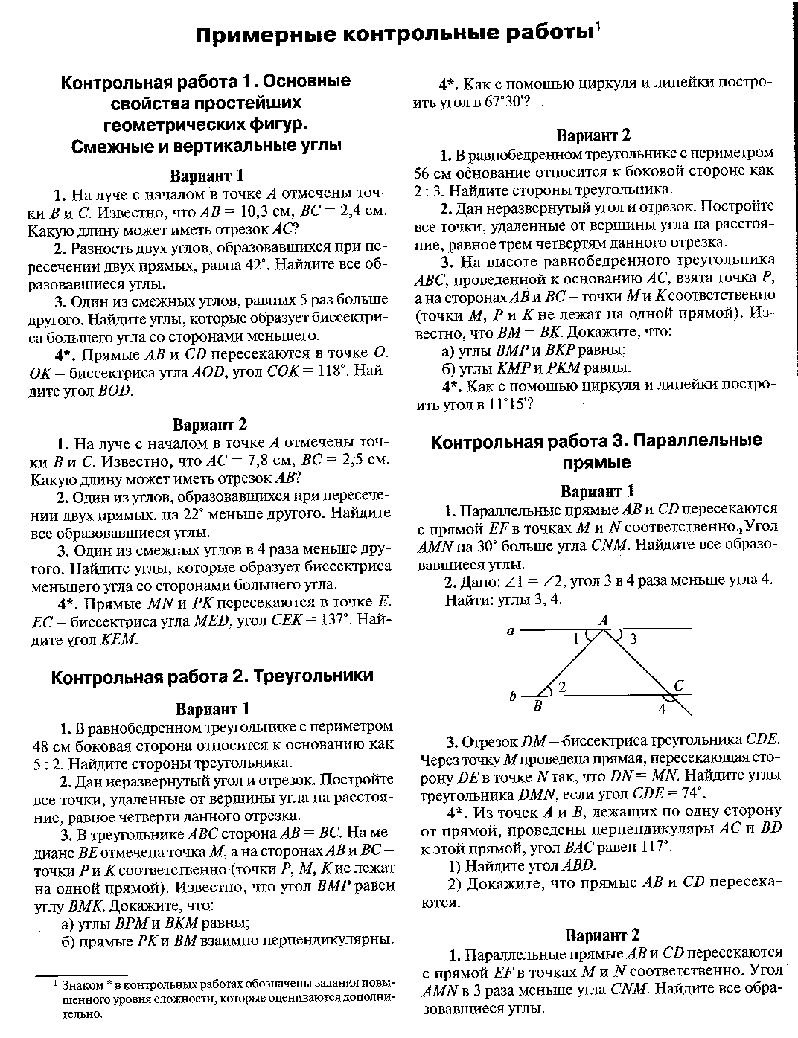
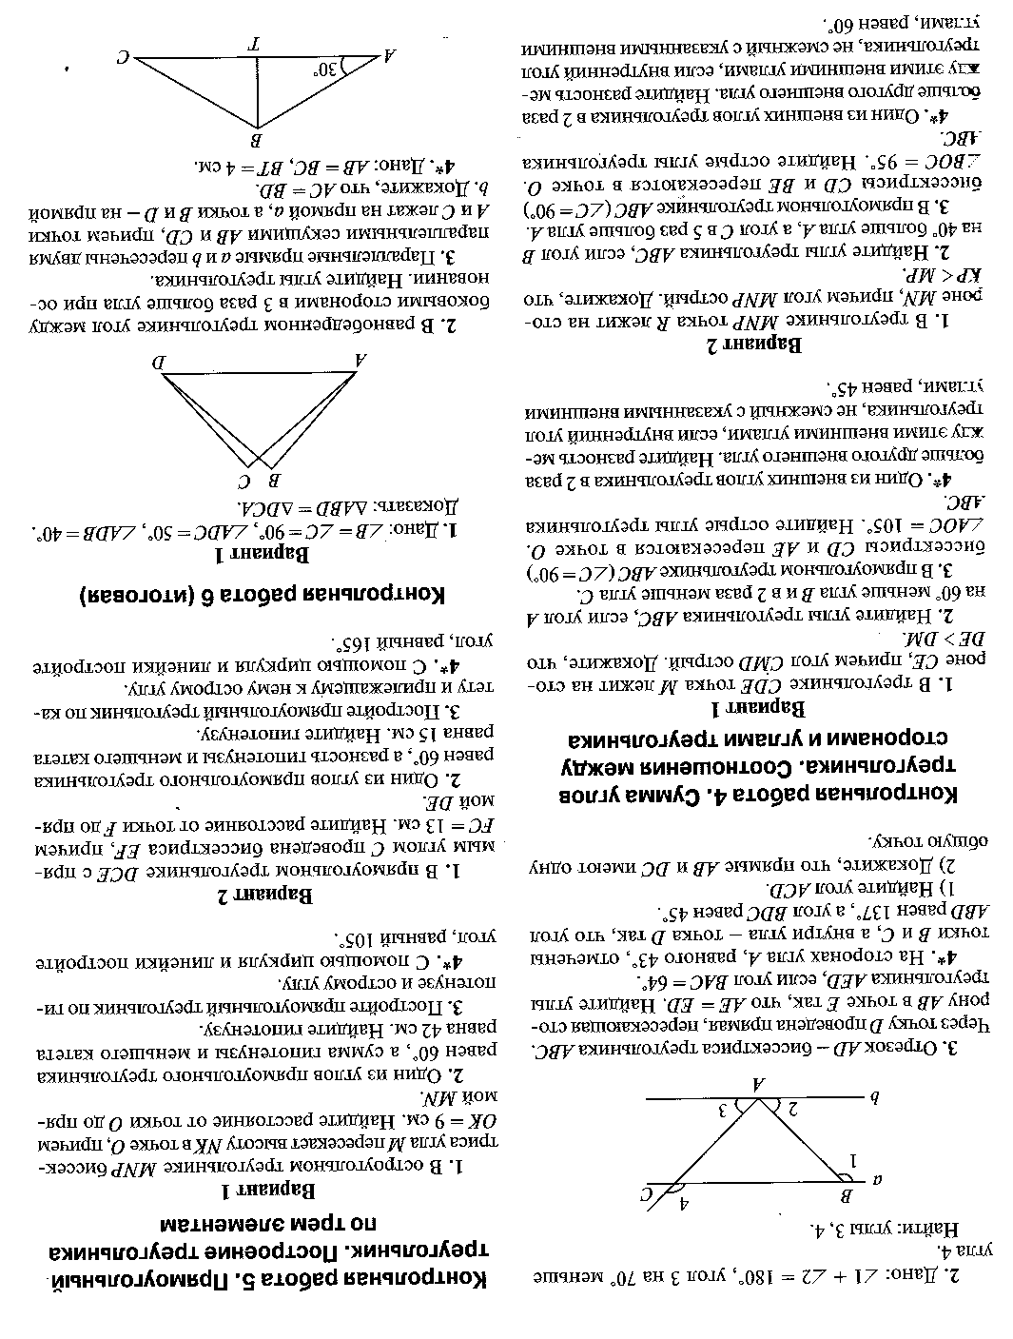
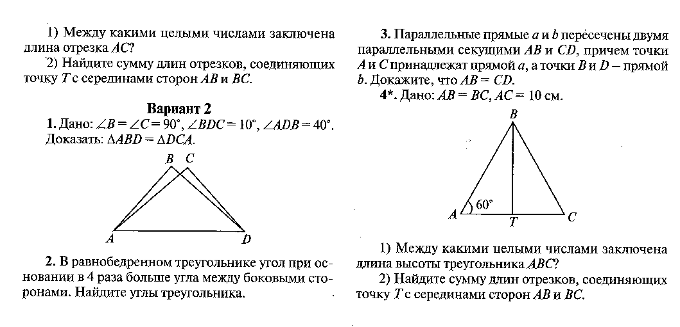

Учебное и учебно- методическое обеспечение
Для учащихся
- Атанасян Л.С. , Бутузов В.Ф. , Кадомцев С.Б. , Позняк Э.Г., Юдина И.И. Геометрия . 7-9 классы: Учебник для общеобразовательных учреждений. М.: Просвещение, 2011.
- Атанасян Л.С. , Бутузов В.Ф. , Глазков Ю.А., Юдина И.И. Геометрия. Рабочая тетрадь для 7 класса . М.: Просвещение , 2011.
- Зив Б.Г., Мейлер В.М., Баханский В.Ф. Задачи по геометрии для 7-11 классов . М.: Просвещение, 2004.
- Зив Б.Г., Мейлер В.М. Дидактические материалы по геометрии для 7 класса . М.: Просвещение, 2004.
- Гаврилова Н.Ф. Контрольно-измерительные материалы. Геометрия: 7 класс. М.:ВАКО, 2011.
- Фарков А.В. Тесты по геометрии. 7 класс. М.: Экзамен, 2011.

Для учителя

1. Атанасян Л.С. , Бутузов В.Ф. , Кадомцев С.Б. , Позняк Э.Г., Юдина И.И. Геометрия . 7-9 классы: Учебник для общеобразовательных учреждений. М.: Просвещение, 2011.
2. Атанасян Л.С. , Бутузов В.Ф. , Глазков Ю.А., Юдина И.И. Геометрия. Рабочая тетрадь для 7 класса . М.: Просвещение , 2011.
3.Зив Б.Г., Мейлер В.М., Баханский В.Ф. Задачи по геометрии для 7-11 классов . М.: Просвещение, 2004.
4.Зив Б.Г., Мейлер В.М. Дидактические материалы по геометрии для 7 класса . М.: Просвещение, 2004.
5.Гаврилова Н.Ф. Контрольно-измерительные материалы. Геометрия: 7 класс. М.:ВАКО, 2011.
6.Фарков А.В. Тесты по геометрии. 7 класс. М.: Экзамен, 2011.
7. Гаврилова Н.Ф. Поурочные разработки по геометрии. 7 класс. М.: ВАКО, 2011.
8.Гаврилова Н.Ф. Рабочие программы по геометрии : 7-11 классы. М.: ВАКО , 2011.
9.Бутузов В.Ф. Рабочие программы. Геометрия: 7-9 классы. М.: Просвещение, 2011.
10. Атанасян Л.С. , Бутузов В.Ф. , Глазков Ю.А.,Некрасов В.Б., Юдина И.И. Изучение геометрии в 7-9 классах: Методические рекомендации к учебнику . Книга для учителя. М.: Просвещение, 2003.

Календарно- тематическое планирование учебного материала

№ урока | Тема урока | Дата
№ урока | Тема урока | по плану | фактическая
1 | Прямая и отрезок
2 | Луч и угол
3 | Сравнение отрезков и углов
4 | Измерение отрезков
5 | Решение задач по теме» Измерение отрезков»
6 | Измерение углов
7 | Смежные и вертикальные углы
8 | Перпендикулярные прямые
9 | Решение задач. Подготовка к контрольной работе.
10 | Контрольная работа № 1 «Основные свойства простейших геометрических фигур. Смежные и вертикальные углы».
11 | Анализ ошибок контрольной работы. Работа над ошибками.
12 | Треугольники
13 | Первый признак равенства треугольников
14 | Решение задач на применение первого признака равенства треугольников
15 | Медианы , биссектрисы и высоты треугольника
16 | Свойства равнобедренного треугольника
17 | Решение задач по теме « Равнобедренный треугольник»
18 | Второй признак равенства треугольников
19 | Решение задач на применение второго признака равенства треугольников
20 | Третий признак равенства треугольников
21 | Решение задач на применение признаков равенства треугольников
22 | Окружность
23 | Примеры задач на построение
24 | Решение задач на построение
25 | Решение задач на применение признаков равенства треугольников
26 | Решение задач на применение признаков равенства треугольников
27 | Решение задач. Подготовка к контрольной работе
28 | Контрольная работа № 2 « Треугольники»
29 | Работа над ошибками.
30 | Признаки параллельности прямых
31 | Признаки параллельности прямых
32 | Практические способы построения параллельных прямых
33 | Решение задач по теме « Признаки параллельности прямых»
34 | Аксиома параллельных прямых
35 | Свойства параллельных прямых
36 | Свойства параллельных прямых
37 | Решение задач по теме « Параллельные прямые»
38 | Решение задач по теме « Параллельные прямые»
39 | Решение задач
40 | Решение задач. Подготовка к контрольной работе.
41 | Контрольная работа № 3 « Параллельные прямые»
42 | Работа над ошибками
43 | Сумма углов треугольника
44 | Сумма углов треугольника. Решение задач.
45 | Соотношения между сторонами и углами треугольника
46 | Соотношения между сторонами и углами треугольника
47 | Неравенство треугольника
48 | Решение задач. Подготовка к контрольной работе
49 | Контрольная работа № 4 « Сумма углов треугольника. Соотношения между сторонами и углами треугольника»
50 | Работа над ошибками
51 | Прямоугольные треугольники и некоторые их свойства
52 | Решение задач на применение свойств прямоугольных треугольников
53 | Признаки равенства прямоугольных треугольников
54 | Прямоугольный треугольник. Решение задач
55 | Расстояние от точки до прямой. Расстояние между параллельными прямыми
56 | Построение треугольника по трём элементам
57 | Построение треугольника по трём элементам
58 | Построение треугольника по трём элементам. Решение задач
59 | Решение задач
60 | Решение задач. Подготовка к контрольной работе
61 | Контрольная работа № 5 « Прямоугольный треугольник. Построение треугольника по трём элементам»
62 | Работа над ошибками
63 | Повторение темы» Начальные геометрические сведения»
64 | Повторение темы «Признаки равенства треугольников. Равнобедренный треугольник»
65 | Повторение темы « Параллельные прямые»
66 | Повторение темы « Соотношения между сторонами и углами треугольника»
67 | Повторение темы « Задачи на построение»
68 | Контрольная работа № 6 ( итоговая)

